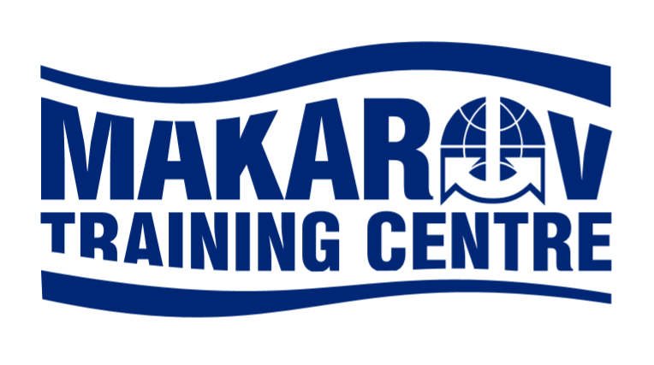
ГОРЯЧАЯ ВАКАНСИЯ
Спасатель учебного центра выживания на море МУТЦ ГУМРФ имени адмирала С. О. Макарова
Описание вакансии
Спасатель учебного центра выживания на море МУТЦ ГУМРФ имени адмирала С. О. Макарова является ответственным за обеспечение безопасности обучаемых при проведении занятий в бассейне. Данный специалист объясняет правила безопасности, предупреждает о потенциальных угрозах жизни и здоровью, помогает в надевании специализированных средств снаряжения (гидротермокостюмы, спасательные жилеты, каски), способствует поддержанию порядка в инвентаре бассейна и раздевалках, контролирует температуру бассейна. Для качественного выполнения своих обязанностей кандидат должен быть способен к быстрой оценке ситуации и взвешенным решениям по обеспечению безопасности обучаемым.

Основные обязанности
- Надзор за прохождением тренинга в бассейне
- Помощь инструктору
- Объяснение и контроль выполнения правил и требований обеспечения безопасности
- Мониторинг контролируемых зон для своевременного выявления опасных ситуаций
- Предупреждение обучаемых о потенциальных угрозах
- Проведение спасательных мероприятий
- Оказание первой помощи
- Поддержание чистоты и порядка в бассейне
- Ведение отчетности
Требования к квалификации
- Возраст старше 18 лет
- Законченные курсы спасателей
- Опыт спасателем от 1 месяца
- Сертификат оказания первой помощи и выполнения реанимационных мероприятий CPR (наличие сертификата по использованию дефибриллятораAED будет преимуществом)
- Хорошие навыки общения (устного и письменного) и взаимодействия с людьми различного возраста и опыта
- Развитые физические качества (крепость, сила, ловкость)

КОНТАКТ ДЛЯ РЕЗЮМЕ: ДМИТРИЙ ВЛАДИМИРОВИЧ БЕЛОВ +7-961-801-01-01 DBELOV@MTC.SPB.SU
HOT VAСANCY
Pool Lifeguard of the Sea Survival Training Centre, Makarov Training Centre of Admiral Makarov State University of Maritime and Inland Shipping
Job Description
Pool Lifeguard of the Sea Survival Training Centre (part of Makarov Training Centre of Admiral Makarov State University of Maritime and Inland Shipping) is responsible for ensuring the safety of delegates attending the course at our pool facility. The Lifeguard explains safety rules to delegates, warn them about unsafe situations, and enforce policies on showers and proper attire, plays an instrumental role in maintaining orderliness by inspecting swimming pool areas, locker rooms and restrooms, maintains pool safety equipment, monitor and record pool temperature. To perform the duties to our high standard, the candidate should be able to assess situation swiftly, and make prompt judicious decisions regarding the safety of delegates.
Main Responsibilities

- Overseeing activities at aquatic facility
- Assisting to instructor
- Explaining and enforcing rules, regulations and policies to ensure safety
- Monitoring designated areas to recognize signs of danger.
- Warning delegates regarding unsafe situations
- Responding to emergencies and rescuing delegates in danger of drowning.
- Performing first aid procedures
- Maintaining cleanliness and orderliness of all pool areas
- Maintaining records and reports

Qualification Requirements

- 18 years of age or older
- Completion of lifeguard training
- 1+ months related experience
- First Aid and CPR certification (AED certification preferred)
- Proficient communication skills (verbal and written) and interaction with people of various ages and diverse backgrounds
- Physically fit, strong, agile and dexterous
СVs ARE REQUIRED BY DMITRY BELOV +7-961-801-01-01 DBELOV@MTC.SPB.SU

